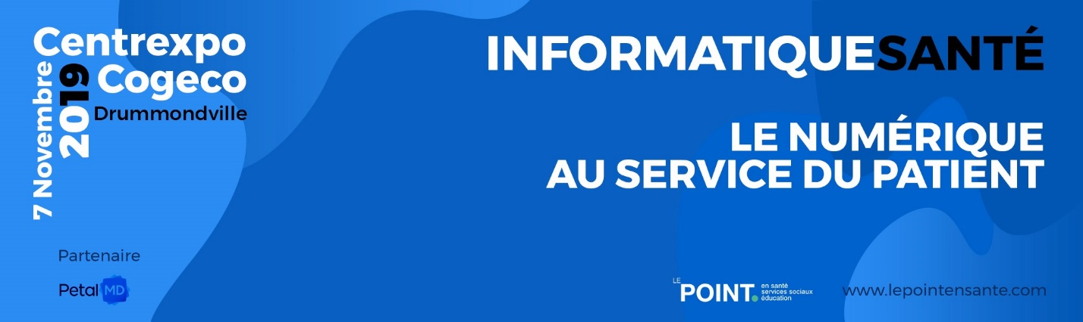

PLAN DE COMMANDITES

LE CONCEPT

Le Point en santé et services sociaux, avec le concours de collaborateurs et de professionnels chevronnés, planifie dès maintenant le colloque-exposition Informatique Santé portant exclusivement sur les services informationnels et l’informatique santé.

Très près des préoccupations des gestionnaires et des professionnels, ce colloque vise principalement à mettre de l’avant les façons optimales d’adopter les meilleures pratiques en termes de déploiement de projets dans le réseau. Nous souhaitons promouvoir ces bonnes pratiques réalisables sur le terrain, menant à des résultats concrets à court et moyen terme.

Ce colloque s’adresse ainsi aux gestionnaires et professionnels intéressés par la réussite de la réforme. Le rendez-vous vise à proposer des modèles de pratique pouvant être déployés en contexte de transformation rapide engendré par la réforme actuelle.

CLIENTÈLE VISÉE

- Gestionnaires et cadres du réseau;
- Ressources informationnelles, performance et évaluation clinique, gestion financière, ressources humaines;
- Directeurs;
- Professionnels;
- Personnel en lien avec les services informationnels, performance clinique et évaluation, gestion financière et ressources humaines.

FORMULE DE L’ÉVÉNEMENT

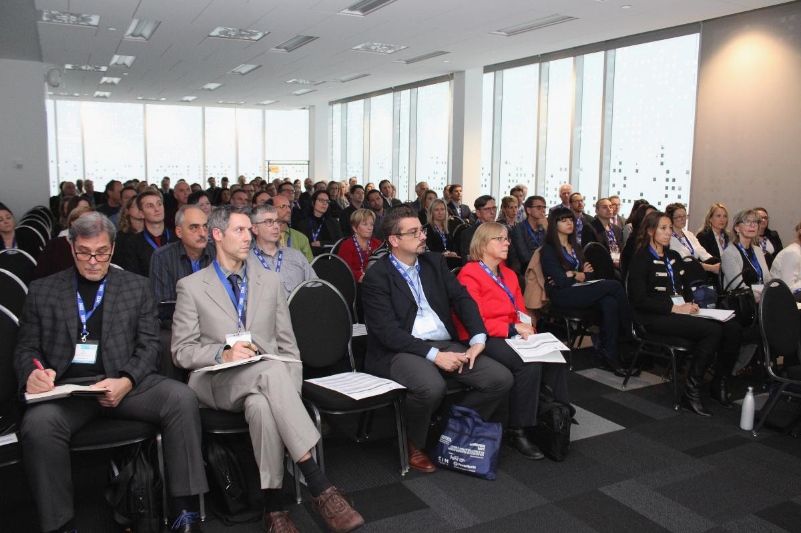
La formule propose un vaste espace commun réservé aux grandes conférences à l’intérieur même de la salle d’exposition.

Dans les salles à l’étage, des ateliers se tiendront en simultané tout au long de la journée.

La programmation mise avant tout sur les grandes conférences, qui se veulent mobilisatrices et inspirantes, et ce, dans une volonté de mobiliser l’ensemble des participants vers l’atteinte d’objectifs communs.

Une série d’ateliers proposera des formations en tandem, où la co-animation sera encouragée. Ces ateliers formeront un espace pour échanger sur la gestion et le leadership de projets d’innovation.

Également, l’occasion sera parfaite de démontrer l’importance des alliances et des complicités stratégiques entre les établissements et le personnel pour le déploiement de projets porteurs.

JOURNÉE ET LIEU
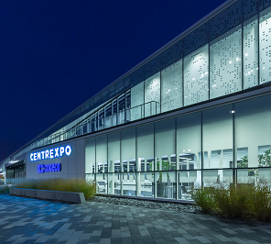

Date : Le 7 novembre 2019
Lieu : Centrexpo Cogeco à Drummondville

(Crédit photo : Sébastien Robert)

CONTENU DU COLLOQUE

Le contenu du colloque est sous la responsabilité du comité d’orientation :
- Dre Sarah Bouchard, directrice des ressources informationnelles et des technologies biomédicales, chirurgienne pédiatrique, CHU Sainte-Justine
- Jean Boulanger, directeur des technologies de l’information, CHU de Québec
- Christian Grenier, consultant, Le Point en santé et services sociaux

APERÇU DE LA PROGRAMMATION

Le contenu est présentement en cours d’élaboration. Il comprendra une grande conférence d’ouverture, trois séries d’autant d’ateliers ainsi qu’une table ronde en fin de journée.

Nous vous informerons, au moment opportun, lorsque nous dévoilerons la programmation préliminaire. Le résumé final des présentations et des conférenciers sera dévoilé sur notre site Web.

L’ensemble des présentations sera animé par des gestionnaires du réseau de la santé.

PLAN DE SALLE

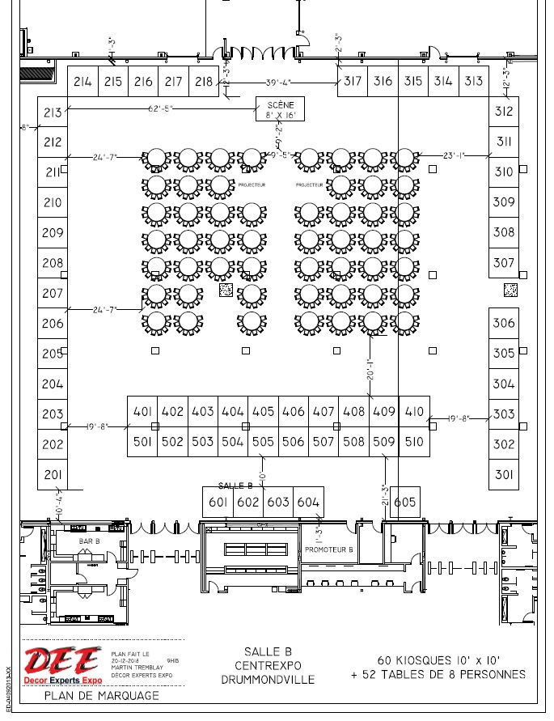

Le plan en ligne sera mis à jour régulièrement avec les réservations des exposants.

Précédemment lors du colloque Informatique Santé…

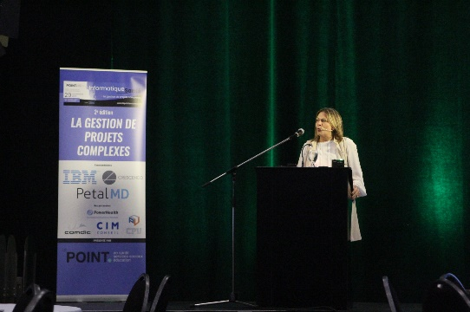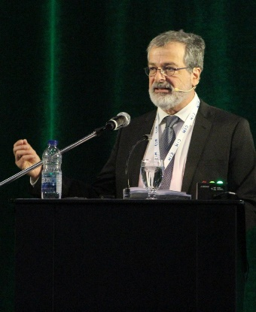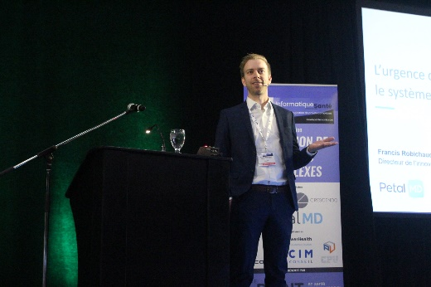

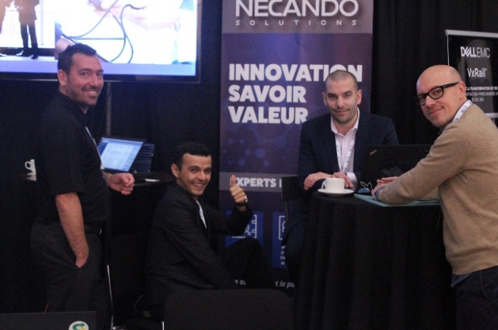

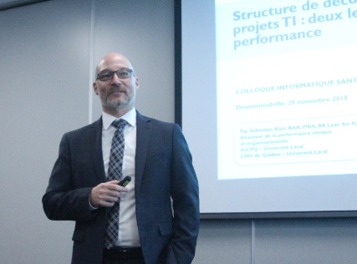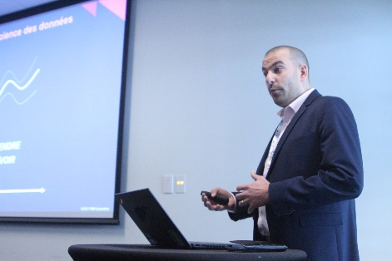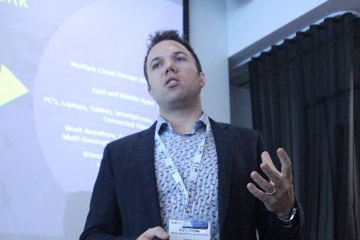
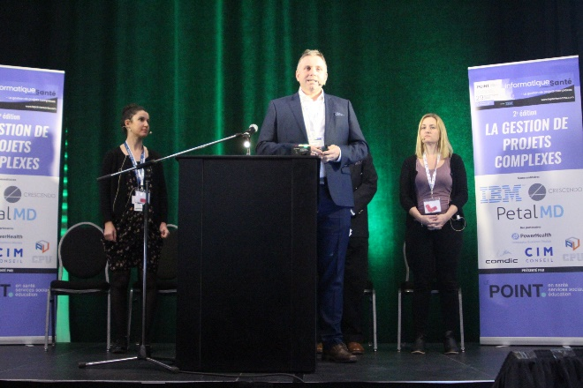
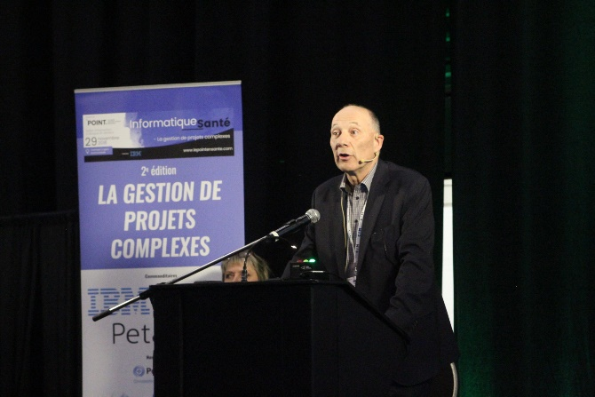
COMMANDITAIRE OR – EXCLUSIF

- Stand au colloque Informatique Santé 2019
- Allocution de 15 minutes avant la conférence d’ouverture
- Atelier de 45 minutes à l'intérieur de la programmation (à discuter)
- Cinq (5) inscriptions de courtoisie donnant un accès complet au colloque
- Une (1) page de publicité – couverture arrière du programme officiel
- Une (1) page – Mot du commanditaire principal dans le programme officiel
- Reconnaissance en tant que commanditaire officiel du Lunch
- Reportage publicitaire gratuit dans Le Point en santé et services sociaux
- Logo sur l’affiche officielle
- Logo sur la page web, section Commanditaires
- Logo sur la cocarde
- Logo en rotation sur l’écran pendant la durée de l’événement
- Logo et brève description de l’entreprise dans le programme officiel
- Liste électronique de tous les participants, après le colloque

COMMANDITAIRE ARGENT – EXCLUSIF
- Stand au colloque Informatique Santé 2019
- Une (1) page de publicité dans le programme officiel
- Trois (3) laissez-passer de courtoisie pour assister au colloque
- Reconnaissance en tant que commanditaire officiel du Déjeuner
- Logo sur l’affiche officielle
- Logo sur la page web, section Commanditaires
- Logo en rotation sur l’écran pendant la durée du colloque
- Logo et brève description de l’entreprise dans le programme officiel
- Liste électronique de tous les participants, après le colloque

COMMANDITAIRE BRONZE – Pause-café – EXCLUSIF
- Stand au colloque Informatique Santé 2019
- Deux (2) laissez-passer de courtoisie pour assister au colloque
- Une demie (1/2) page de publicité dans le programme officiel
- Reconnaissance en tant que commanditaire exclusif des deux Pauses-café
- Logo sur l’affiche officielle
- Logo sur la page web, section Commanditaires
- Logo en rotation sur l’écran pendant la durée du colloque
- Logo et brève description de l’entreprise dans le programme officiel
- Liste électronique de tous les participants, après le colloque

COMMANDITAIRE – Cocktail – EXCLUSIF
- Reconnaissance en tant que commanditaire exclusif du Cocktail
- Logo sur l’affiche officielle
- Logo sur la page web, section Commanditaires
- Logo en rotation sur l’écran pendant la durée du colloque

STAND D’EXPOSITION
- Un espace de 10’ X 10’
- Une table de 6’ X 30’’ nappée en noir
- Une prise électrique
- Un tapis
- L’entreposage sur place durant l’événement
- L’accès au déjeuner et au dîner pour deux personnes
- Deux laissez-passer pour chaque espace loué, incluant l’accès aux conférences d’ouverture et de clôture (Passe supplémentaire à 250 $ par personne)
- Entrée au cocktail
- Logo et brève description de l’entreprise dans le programme officiel

Salle de conférence – Exclusivité par salle
- Remise de documents aux participants de la conférence que vous commanditez
- Possibilité de disposer deux affiches bien en vue dans la salle
- Le présentateur du conférencier fera mention de votre commandite

PROGRAMME OFFICIEL – Publicité – 1 page ou ½ page
- Une (1) page de publicité dans le programme officiel
- Une demie (½) page de publicité dans le programme officiel

PROGRAMME OFFICIEL - Insertion
- Feuillet promotionnel, si fourni à l'avance par le client
- Feuillet promotionnel, incluant l'impression
- Distribution dans les pochettes

INFORMATION :
Christian Grenier
Consultant en développement des affaires, innovations et partenariats
Le Point en santé et services sociaux
Tél. : 514 277-4544, poste 233
cgrenier@lepointensante.com

